L’ENERGIE ELECTRIQUE

www.coursfacile.com
- l'énergie électrique consommée par un appareil électrique :
- Notion d’énergie électrique
Un appareil électrique reçoit de l’énergie électrique et la transforme en une autre forme d’énergie, par exemple :
- En chaleur, c’est-à-dire en énergie thermique (grille-pain, radiateur,…)
- En lumière, c’est-à-dire en énergie lumineuse (lampe)
- Mouvement, c’est-à-dire en énergie mécanique (moteur)
- Calcul d’énergie électrique
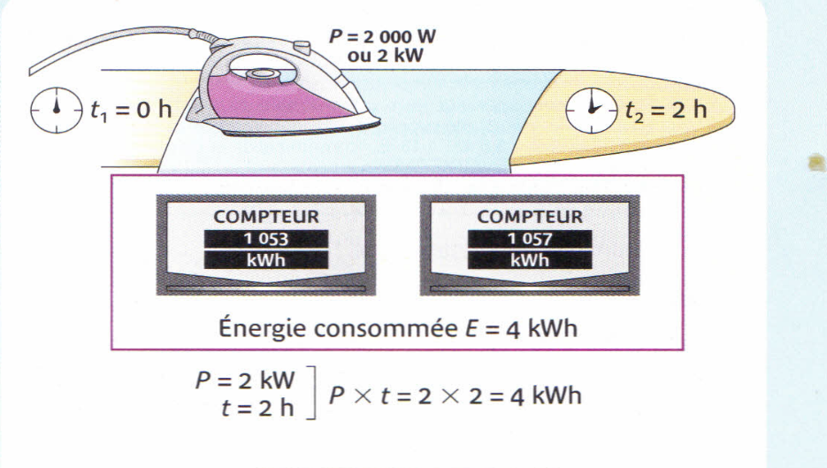
Le temps de fonctionnement
t= t₂-t₁=2h-0h=2h
puissance nominale
P=2KW=2000W
Energie consommée
E=E₂-E₁
E=1057-1053=4 KWh
Calcule P x t
P x t = 2KW x 2h
P x t = 4KWh

L’énergie électrique, notée E, « consommée » ou « produite » par un appareil de puissance « P», pendant une durée « t » de fonctionnement, est donnée par la relation :
$$E=P ×t$$

E: énergie électrique | P : puissance électrique | t : durée de fonctionnement

- Unités de l’énergie électrique
- L’unité légale « international » d’énergie est le Joule de symbole « J » si la puissance est en watt « W » et le temps en Seconde « S »
$$E=P ×t$$
J
W
S

1J=1WX1S

1J=1W.S
- Dans la vie courante on utilise une autre unité pour l'énergie électrique, plus facile à utiliser le wattheure « Wh » si la puissance en watt « W » et le temps en heure « h »
- KWh : kilowattheure KJ : Kilojoule
- 1kwh =1000 Wh 1kJ=1000J

h
KW
KWh

$$E=P ×t$$
Wh
W
h

- 1h =60 min 1min = 60 S 1h =3600 S

X3600
Wh

J

$÷$3600
1Kwh=3600 KJ
1wh =3600 J

Remarque
Le joule (J) est l’énergie consommée par un appareil de puissance P =1W lorsqu’il fonctionne pendant un temps t = 1s.
$E^{xercice 01}$
Un four électrique de puissance P= 2,5KW a fonctionné pendant une durée t = 45 min. Calculer l’énergie électrique consommée par le four.

On applique la relation $E=P ×t$
L’énergie en J P=2,5kw = 2500W t = 45min = 45x60 S= 2700S
$E=2500 ×2700$
min
S
X 60
KW
W
X 1000
$÷$1000
E = 6750000 J

l’énergie en KJ
KJ
J
X 1000
$÷$1000
E =6750kJ
www.coursfacile.com
l’énergie en wh on a : 1wh=3600 J
Wh
J
X 3600
$÷$3600
E = 1875 Wh

l’énergie en kwh
KWhH
Wh
X 1000
$÷$1000
E = 1,875 KWh

- L’énergie électrique consommée par un appareil de chauffage

L’énergie électrique consommée par un appareil de chauffage se transforme en énergie thermique (chaleur).
On sait que : $E=P ×t$
Puisque la puissance électrique consommée par un appareil de chauffage s’écrit:
$P=U ×I$
$$E=U×I ×t$$
D’où:
Selon la loi d’Ohm on a :$U=R ×I$
$$E=R×I^{2}×t$$
Donc

$E^{xercice 02}$
Un four électrique de résistance R=20 Ω est traversé par un courant électrique d’intensité I=11A .la durée de fonctionnement est 2h.
Calculer l’énergie consommée par le four

On applique la relation : $E=R×I^{2}×t$
$$E=20 ×{(11)}^{2}×2$$
$E=$ 4840 Wh
www.coursfacile.com

- L’énergie électrique consommée par une installation domestique
- le compteur électrique
L’énergie électrique consommée dans une installation électrique domestique est égale à la somme des énergies consommées par chaque appareil.
E_{totale} = E₁ + E₂ + E₃ +..........
L’énergie électrique totale consommée par les appareils qui fonctionnent Dans une installation domestique est mesurée par le compteur électrique.
Le compteur électrique affiche la quantité d'énergie en kW.h
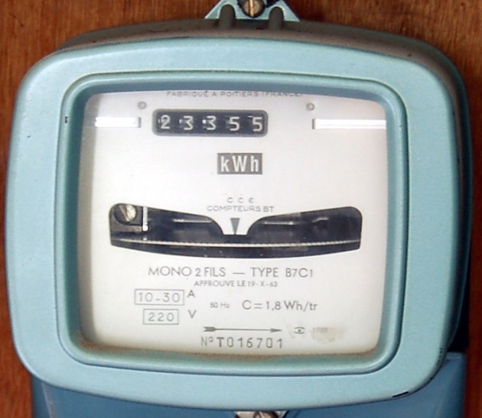

L’énergie électrique consommée
Unité de l’énergie

Le disque du compteur
Constante du compteur
Tension du secteur

Chaque compteur est caractérisé par une constante appelée Constante du compteur notée « C » est qui représente l’énergie consommée quand le disque du compteur fait un tour complet.
Dans notre cas on a C=1,8 Wh/tr : cela signifie que lorsque le disque du compteur effectue 1 tour, la valeur d’énergie consommée dans l’installation est 1,8 Wh.
- Déterminer la valeur d’énergie électrique enregistrée par le compteur.
Pour calculer la consommation d’énergie électrique E pendant une période définie, on fait la différence entre la valeur affichée sur le compteur à la fin de la période et la valeur affichée sur le compteur au début de la période:
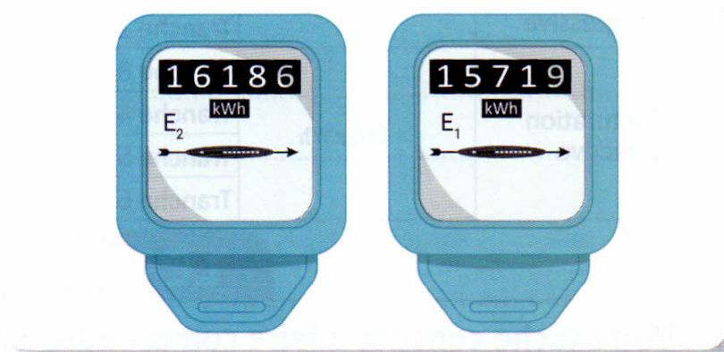
E= E_{(fin)} – E_{(début}
$E^{xercice 03}$
L’énergie électrique consommée entre le 15 septembre et le 15 novembre est
E₂=16186 KWh
E₁=15719 KWh
15 novembre
15 septembre
E=E₂-E₁
E=16186-15719
E =476 KWh

Relation entre L’énergie électrique « E » consommée, la constante du compteur « C » et le nombre du tour « n » de disque :
C=1,8 Wh/tr
Donc pour 1 tr : E = 1 tr × 1,8 Wh/tr = 1,8 Wh.
pour 2 tr : E = 2 tr × 1,8 Wh/tr = 3,6 Wh.
pour 3 tr : E = 3 tr × 1,8 Wh/tr = 5,4 Wh.

On peut calculer aussi l’énergie électrique consommée dans une installation électrique par la relation suivante :
E= n × C

- E : l’énergie électrique en (Wh).
- n : nombre de tours du disque du compteur en (tr).
- C : constante du compteur en (Wh/tr).
$E^{xercice 04}$
On sait que : E = n x C
Pendant 15min on fait fonctionner un fer à repasser seul dans une installation domestique. Le disque du compteur effectue, alors, 715 tours la constante du compteur est 2,5Wh/tr .
Calculer l’énergie électrique consommée par le fer repasser
Et on a ; n=715 tours C=2,5Wh/tr
Application numérique ; E = 715 x 2,5
E =1787,5 Wh
www.coursfacile.com

